江门市技师学院
两校区单双杠体育设施建设项目需求书
第一章 用户需求书
一、项目基本情况
项目名称 | 江门市技师学院两校区单双杠体育设施建设项目 | 项目编号 | jwb-cgzx-2025-59
采购预算/最高限价 | 40000元 | 履行期限 | 合同签订生效之日起45个日历日内完成
评标办法 | 最低评标价法 | 现场踏勘 | 是
联系人 | 陈老师 | 联系电话 | 0750-3728581
二、投标人资格条件要求
1.投标人应具备《中华人民共和国政府采购法》第二十二条规定的条件。
2.营业执照经营范围须与本项目相符。
三、现场踏勘
1.本项目在公示期内（节假日除外）每天上午10：00～11：00时（其他时段不受理）接受电话预约。业务联系人：陈老师 电话：0750-3882809。
2.投标人按约定时间在潮连校区校门口等待（江门市潮连环岛西路22号），由总务部工作人员带领现场勘察。
四、技术要求
1.本工程为江门市技师学院两校区单双杠体育设施建设项目,投标人根据工程量清单（详见附件6）和项目需求书要求，结合单双杠安装平面图及主要材料样式图（详见附件5），制定切实可行的施工组织方案。
2.承包范围：固定总价承包。按工程量清单所包含的范围，包施工、包材料、包机械、包质量、包工期、包安全、包安全文明施工、包建筑余泥清运、包环境卫生、包竣工验收等。
3.其他要求：
1）施工前中标人须提供主要材料（如保护橡胶地垫、单双杠等）相关检测报告以证明所选材料达到环保或国标要求。
2）施工前中标人须提供保护橡胶地垫实物样品并附颜色板供采购人选择。
3）施工前中标人须提供单双杠实物图片供采购人确认。
4）最终施工方案需得到采购人确认后方可施工。
4.工期：合同签订生效之日起45个日历日内完成所有工作并通过验收。
5.质量标准：符合现行国家有关工程施工验收规范和标准的要求。质量保修期不少于2年（人为损坏除外）。
五、商务要求
1.安全责任：本项目安全措施由投标人制定方案及组织实施，并承担全部安全责任，采购人不负责任何伤亡、劳保福利以及施工中材料被盗等责任。
2.消防责任：本项目消防措施由投标人制定方案及组织实施，严格按照相关规定进行操作。凡在施工期间因投标人过失引起的火灾事故应由投标人负责，所造成的经济损失由投标人负责全额赔偿。
3.采购人不提供施工所需的食宿、办公、临设及材料加工场地，均由中标人自行解决，其费用由中标人自理。未经采购人同意，中标人不得擅自使用与施工无关的设施设备；不得擅自拆除、变更采购人防护设施及标示；中标人的生产用水、电按采购人指定地点，由中标人驳接。施工过程中需使用电、水源、通用资源，应事先与采购人取得联系，不得私拉乱接。中断作业或遇故障应立即切断有关开关。
4.中标人施工过程中应做到工完、料尽、场地清，确保安全文明施工。中标人任何时间内应保持现场运输道路通畅，以便应急采取必要措施。
5.中标人必须接受采购人的监督、检查，对采购人提出的安全整改意见必须及时整改。
6.本项目实施过程中须按国家、相关行业规定执行。若中标人未按国家、相关行业规定执行所造成的损失由中标人全部承担，且采购人有权向其追究相关责任。
7.款支付：按项目工程量清单完成全部工作并验收合格后，中标方在15个工作日内按合同总价的100％开具发票交校方办理支付手续，待校方资金到位后支付。
注：付款时间为采购人向财政支付部门提出支付申请的时间（不含政府财政支付部门和采购人财务部门审查的时间）。

第二章 响应文件资料组成及相关要求
1.封面（注明参与投标项目名称、单位、联系人、联系电话、正本或副本等信息）加盖公章，贴在密封袋面和投标文件封面（详见附件1）
2.投标资质证明文件
①投标人资格声明函（详见附件2）
②无重大违法记录声明函（详见附件3）
③有效的营业执照（或事业法人登记证或身份证等相关证明）复印件
④法定代表人（或经营者）身份证复印件
3.服务承诺书包括供货时效、送货服务、产品质量服务、售后服务等（详见附件4）
4.平面图及材料样式图（详见附件5）
5.项目报价表（详见附件6）
所有响应文件所有材料加盖公章，一正本两副本，三份各自独立密封，在封面显著位置清楚标明“正本”或“副本”字样。如正本和副本内容不一致以正本书面文件为准。A4纸规格，加盖公章，顺序装订。密封袋须用封条密封加盖公章。
注：投标人可根据项目需求内容添加响应文件资料。

附件1：

封面：
江门市技师学院
两校区单双杠体育设施建设项目

项目编号：jwb-cgzx-2025-59

响
应
文
件
（正本/副本）

投标人（盖章）：
法定代表人（或经营者）或委托代理人（签字）：
日期：年月日
封面粘贴要求：按统一格式，完善相关资料后打印贴于档案袋正面
注意：请选择正本或副本，并加盖单位公章。
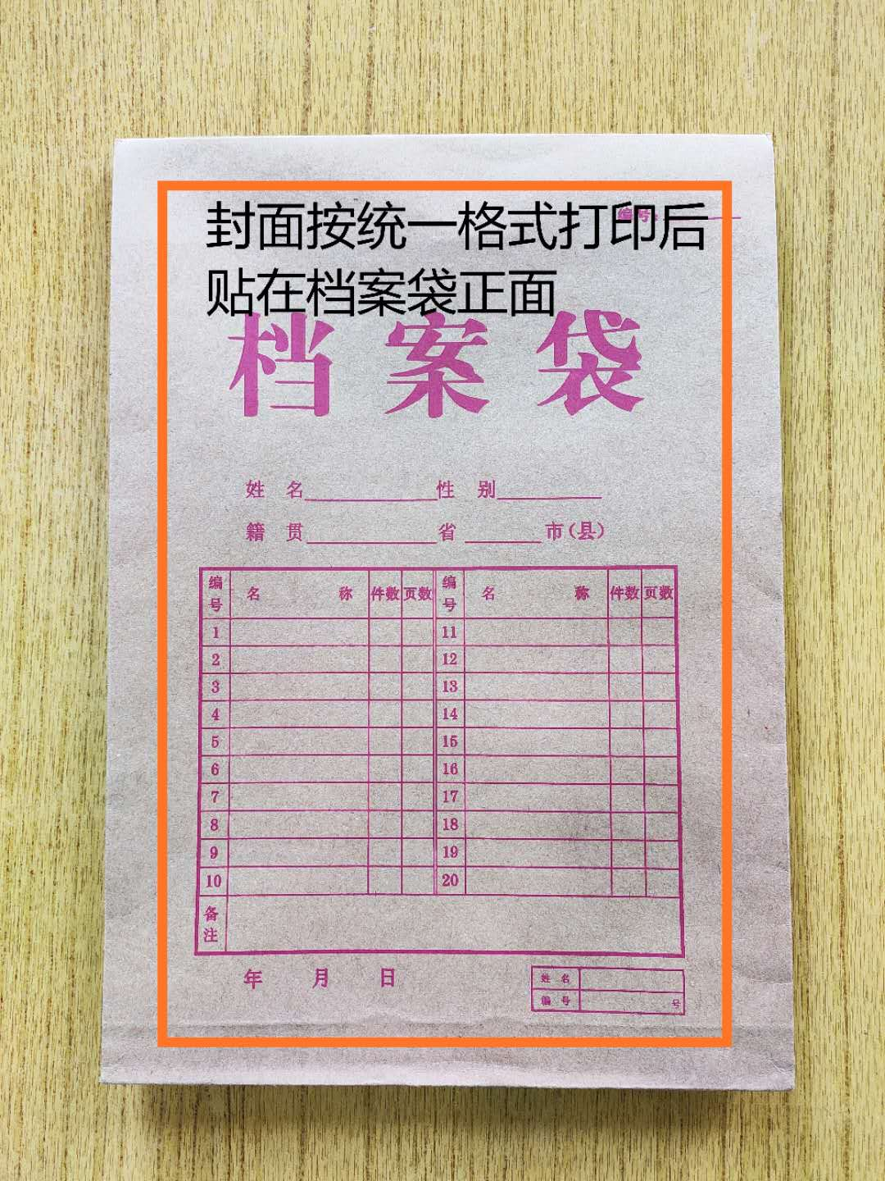

封条粘贴要求：密封条须贴在档案袋封口处，盖骑缝公章。
注意：下图仅供参考，密封条粘贴及盖章位置按需处理。
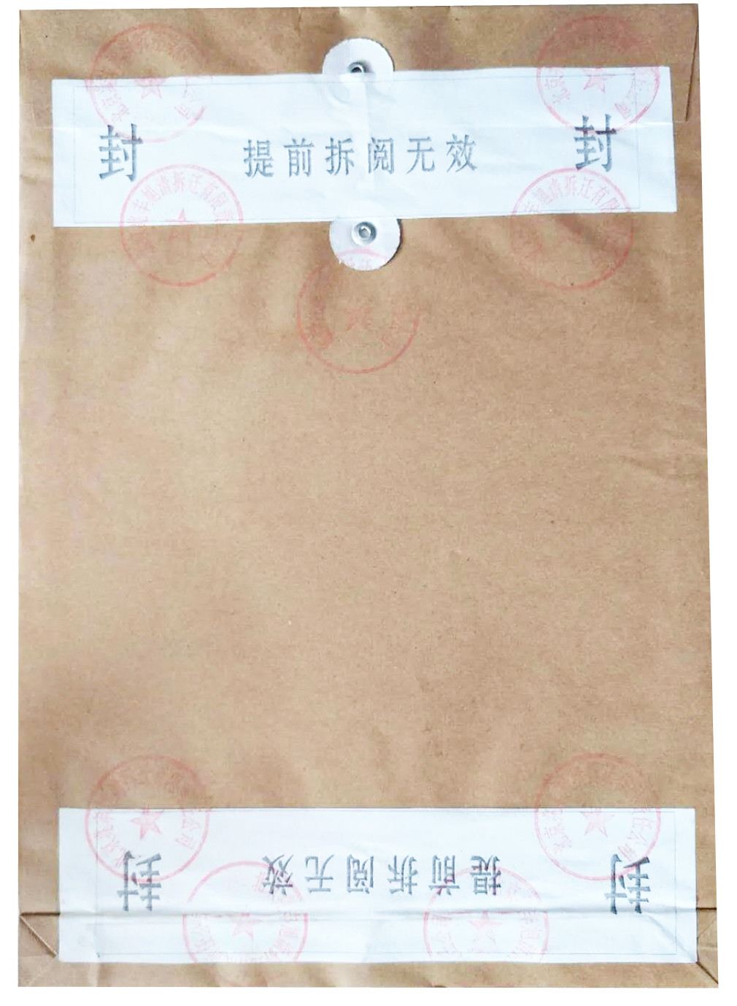
附件2：
投标人资格声明函

致：江门市技师学院
（投标人）郑重承诺：我单位在参与投标前已详细研究了本次招标的所有内容，包括澄清、修改文件（如果有）和所有已提供的参考资料以及有关附件，我单位完全明白并认为此招标没有倾向性，也不存在排斥潜在投标人的内容，我单位同意招标文件的相关条款，放弃对招标文件提出误解和质疑的一切权力。
我单位具备《中华人民共和国政府采购法》第二十二条规定的条件。
我单位作为法律、财务和运作上独立于采购人、采购代理机构的投标人，在此保证所提交的所有文件和全部说明是真实的和正确的。
我单位与其他投标人不存在单位负责人为同一人或者存在直接控股、管理关系。
如果本承诺与事实不符，我单位愿意无条件承担由此给本项目带来的一切后果(包括经济损失)。

投标人名称：（全称、盖章）
法定代表人（或经营者）或授权代表：（签字）
日期： 年 月 日
附件3：
无重大违法记录声明函

致：江门市技师学院
（投标人）郑重承诺：我单位在参加政府采购活动前三年内在经营活动中没有重大违法记录（包括因违法经营受到刑事处罚或者责令停产停业、吊销许可证或者执照、较大数额罚款等行政处罚），无政府采购严重违法失信行为。
如果本承诺与事实不符，我单位愿意无条件承担由此给本项目带来的一切后果(包括经济损失)。

投标人名称：（全称、盖章）
法定代表人（或经营者）或授权代表：（签字）
日期： 年 月 日

附件4：
服务承诺书

致：江门市技师学院
对于 项目（项目编号： ），我单位郑重承诺如中标/成交，我单位严格落实项目需求以下条款：(建议逐条复制项目需求相关条款原文)
1.
2.
3.
.........

特此承诺。

投标人名称：（全称、盖章）
法定代表人（或经营者）或授权代表：（签字）
日期： 年 月 日

附件5：
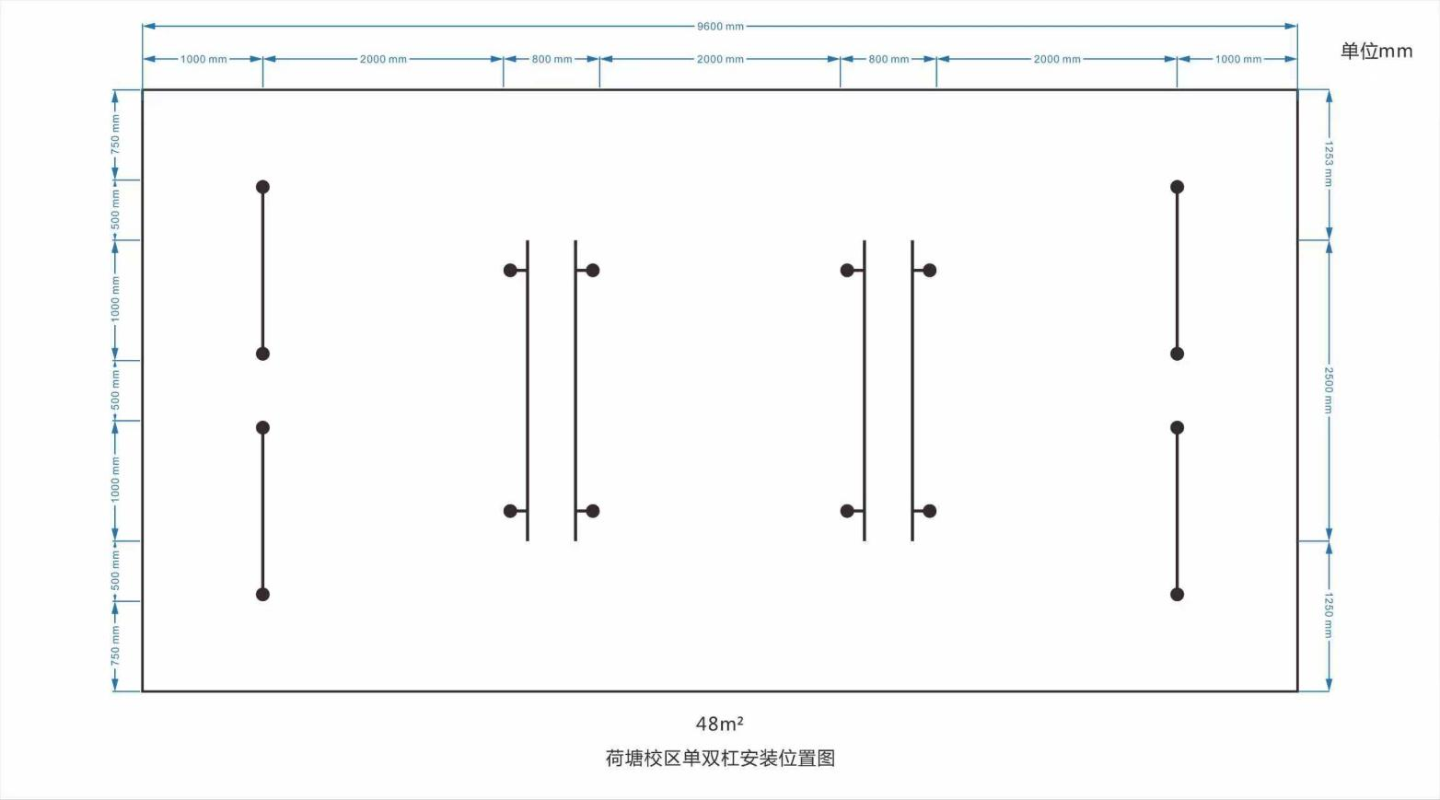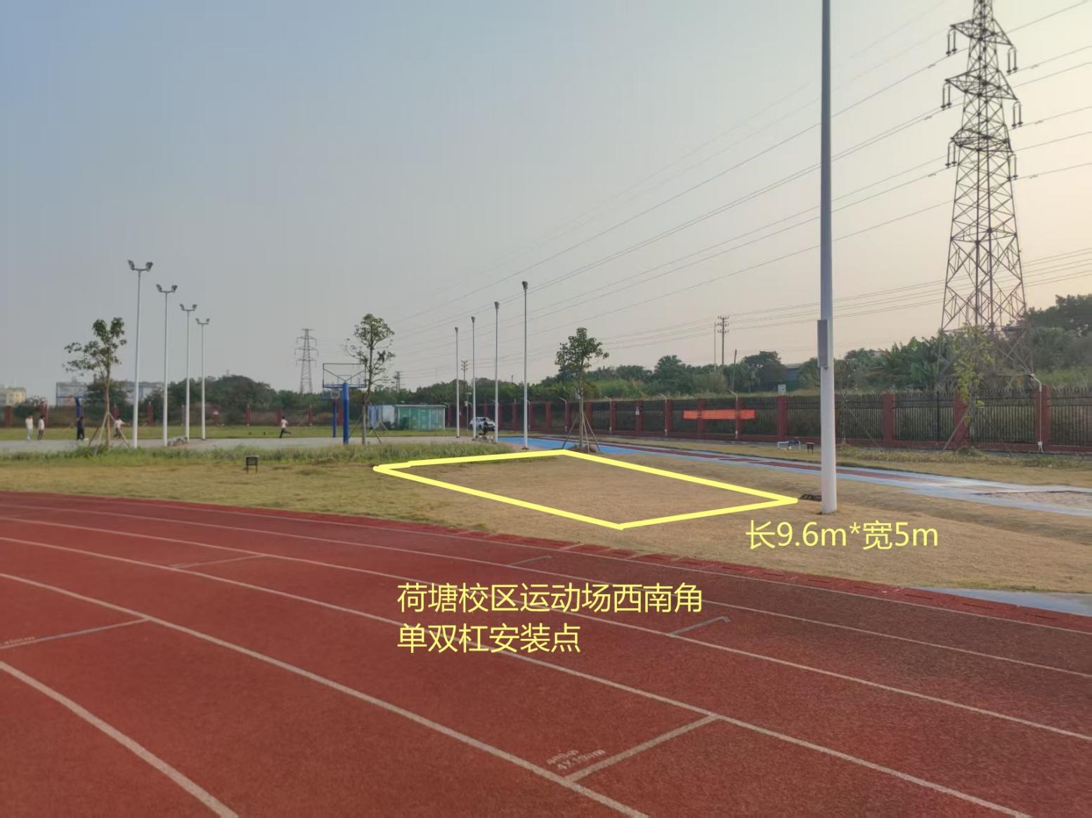
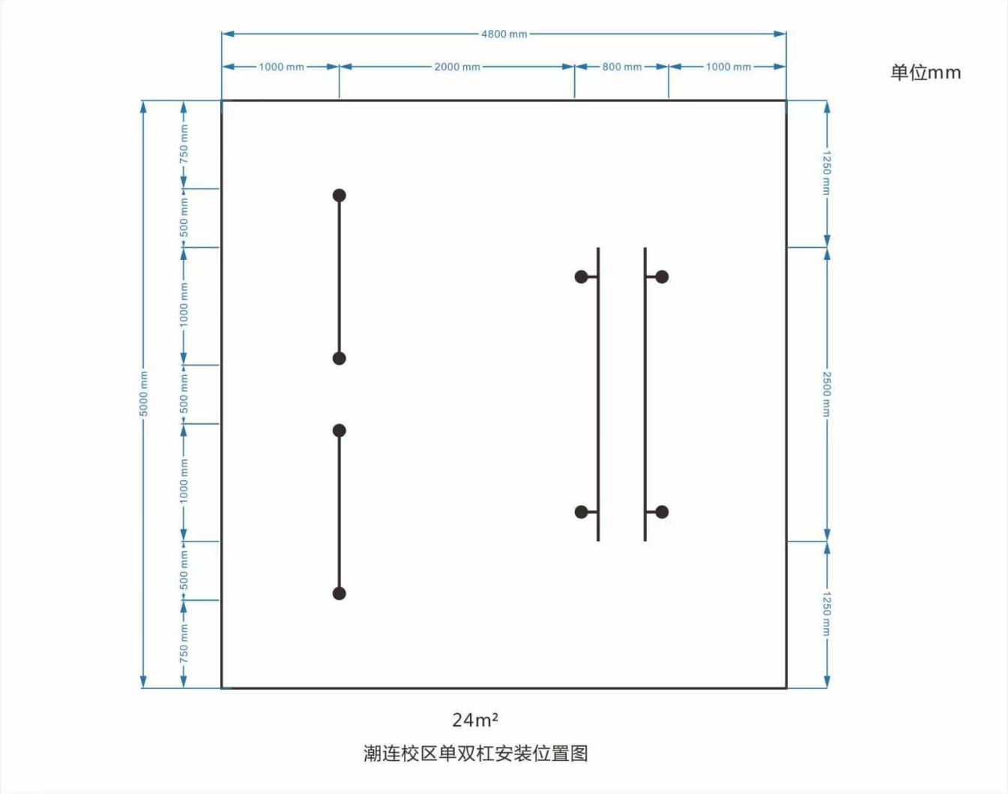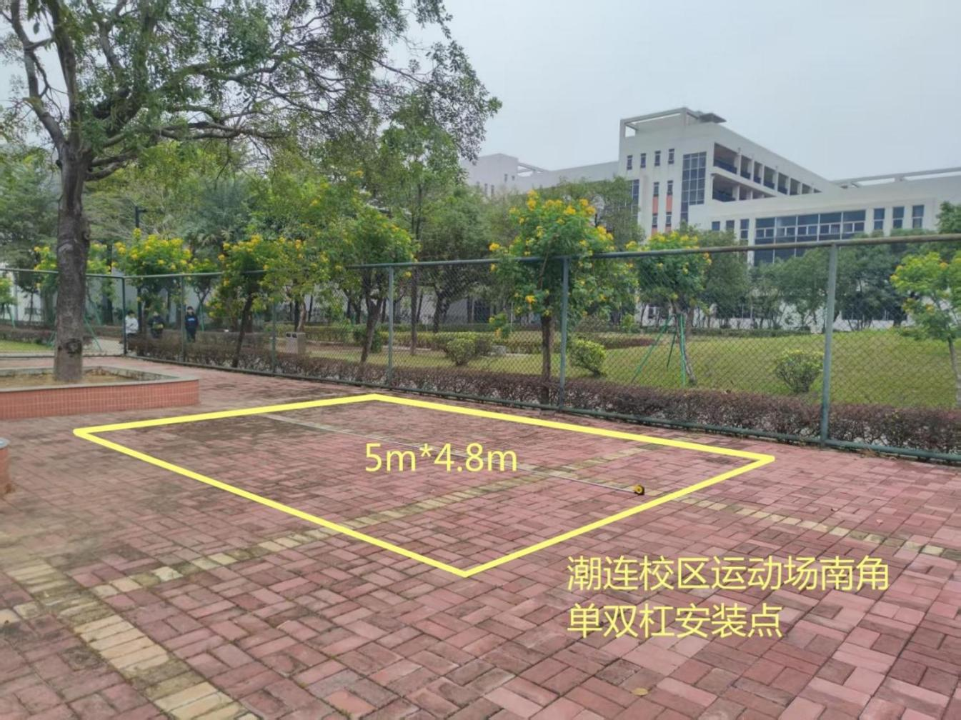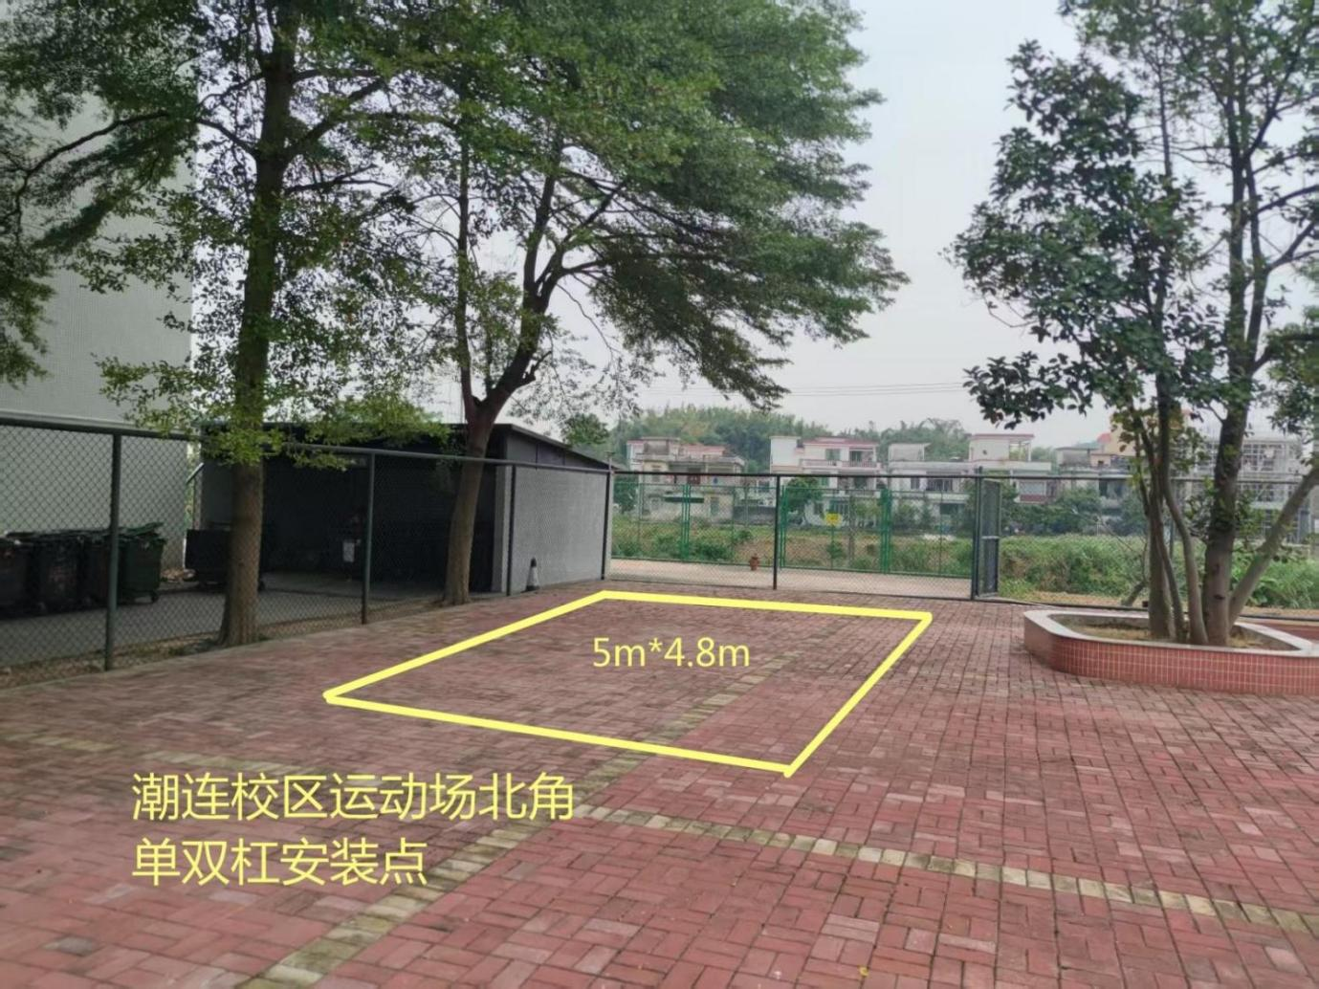
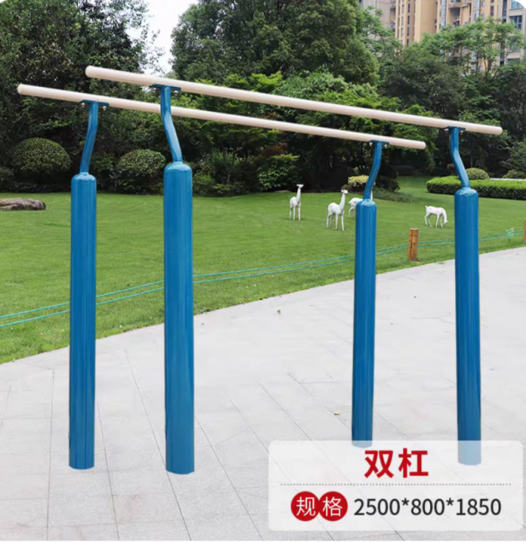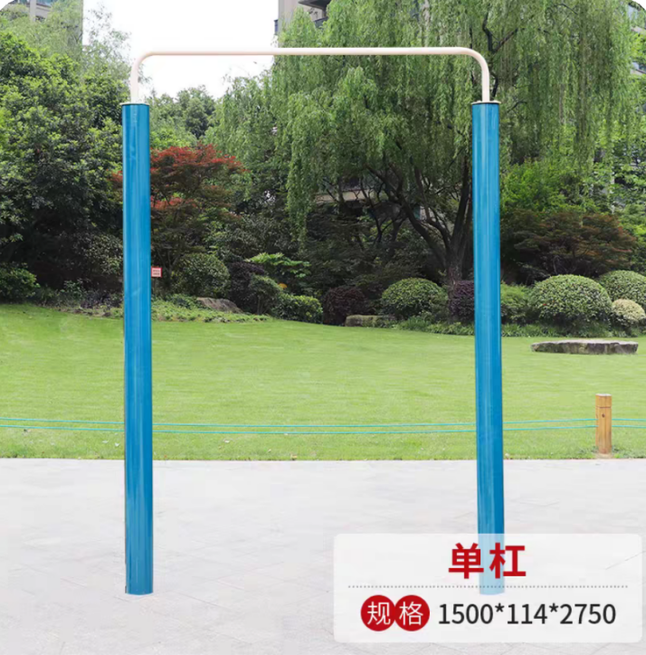

注：单双杠样式仅供参考，投标人提供的商品需相同或优于项目清单的要求，并提供符合新国标：GB19272-2024的报告。

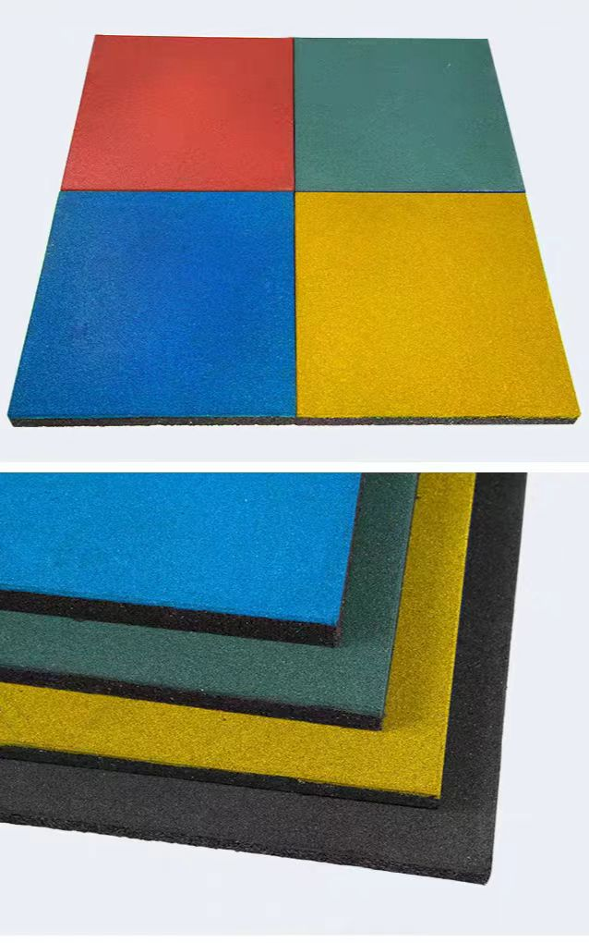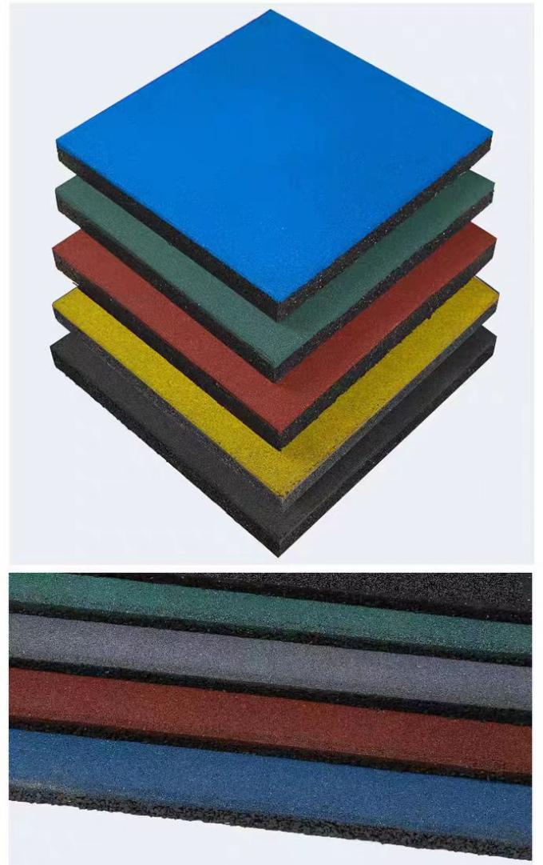

注：保护橡胶垫样式仅供参考，投标人提供的商品需相同或优于项目清单的规格要求，并提供相应环保检测报告。

附件6：
江门市技师学院两校区单双杠体育设施建设项目报价表
报价单位（盖章）：
序号 | 需求内容 | 需求说明 | 单位 | 数量 | 单价(元) | 金额(元) | 备注
一 | 荷塘校区
1 | 清理草坪 | 1、人工清理草坪，地面找平。  2、自卸汽车清运余泥。 | m2 | 52
2 | 基坑开挖 | 1、人工挖土。  2、自卸汽车清运余泥。 | m3 | 5.68
3 | 混凝土基础浇注 | C30混凝土基础、人工 | m3 | 2
4 | 保护砂池 | 50*50*300预制路沿石砌筑 | m | 29.2
5 | 石英砂 | 运动场专用砂、人工 | m3 | 3.68
6 | 单杠 | 1、新国标单杠健身器材（符合GB19272-2024标准）  2、规格：高2300mm（从地面算起，不含深埋基础部分）、长1500mm、宽114mm。 | 套 | 4
7 | 双杠 | 1、新国标单杠健身器材（符合GB19272-2024标准）  2、规格：高1300mm（从地面算起，不含深埋基础部分）、长2500mm、宽800mm。 | 套 | 2
二 | 潮连校区
1 | 清理广场砖 | 1、人工清理广场砖。  2、自卸汽车清运余泥。 | m2 | 48
2 | 基坑开挖 | 1、人工挖土。  2、自卸汽车清运余泥。 | m3 | 5.68
3 | 混凝土基础浇注 | C30混凝土基础、人工 | m3 | 2
4 | 混凝土找平层 | 60mm厚C30混凝土、人工 | m3 | 2.88
5 | 保护橡胶地垫 | 50*50*2.0cm环保高密度户外橡胶砖、人工 | m2 | 48
6 | 单杠 | 1、新国标单杠健身器材（符合GB19272-2024标准）  2、规格：高2300mm（从地面算起，不含深埋基础部分）、长1500mm、宽114mm。 | 套 | 4
7 | 双杠 | 1、新国标单杠健身器材（符合GB19272-2024标准）  2、规格：高1300mm（从地面算起，不含深埋基础部分）、长2500mm、宽800mm。 | 套 | 2
三 | 直接费
四 | 税金
总金额：
备注：工程类和服务类项目适用
报价时间： 年 月 日

